McBaguette Bearnaise
komt eraan bij McDonald’s België

Diegem, 22 maart 2013 – Opgelet! De McBaguette Bearnaise komt eraan in de Belgische McDonald’s restaurants. Dit eerste broodje van een totaal nieuw assortiment wordt op 27 maart in alle restaurants van McDonald’s België gelanceerd. Wie van stokbrood en bearnaisesaus houdt, is gewaarschuwd!

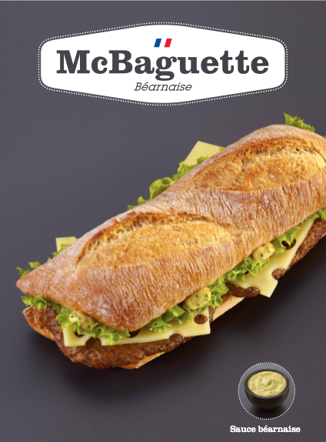
McDonald’s België stelt trots zijn nieuwste broodje voor: de McBaguette Bearnaise, het allereerste product op basis van stokbrood. Maar dat is nog niet alles. De McBaguette Bearnaise bestaat uit een krokant stokbrood, dat op steen is gebakken, 2 hamburgers van puur rundvlees, 2 sneetjes emmentalerkaas en bataviasla. Een lekkere bearnaisesaus brengt het geheel op smaak met een overheerlijk vleugje dragon en sjalot.

Medium menu (McBaguette + medium drank + medium portie frieten): 6,95 €

Meer informatie en details over de McBaguette Bearnaise van McDonald’s België vind je vanaf 27 maart op www.mcdo.be.

Zin om de McBaguette Bearnaise eens te proeven? Stuur een e-mail naar karima.ghozzi@pr-ide.be en we bezorgen je een bon voor een gratis McBaguette Bearnaise.
Antwoordstrook
Naam: ………………………………………………………………………………………………………………..
Media: …………………………………………………………………………………………………………….
Straat en nummer: ………………………………………………………………………………………
Postcode: ……………………………………………………………………………………………………..
Gemeente: ………………………………………………………………………………………………………..
-einde-

Over McDonald’s België. 64 van de 65 Belgische McDonald's restaurants staan onder leiding van 21 franchisenemers. De 65 restaurants zijn goed voor meer dan 38 miljoen bezoekers per jaar. McDonald’s België en zijn franchisenemers kondigen 500 nieuwe arbeidsplaatsen en een investering van € 60 miljoen aan tegen einde 2015. Het bedrijf onderscheidt zich door te investeren in mensen, innovaties en milieu.

Voor meer informatie, gelieve contact op te nemen met:
Kristel Muls - McDonald’s België - Tel. 02 716 04 50
Karima Ghozzi – PRIDE - 0485 12 77 79 - Karima.ghozzi@pr-ide.be
Isabelle Verdeyen – PRIDE - 0486 89 38 62 - isabelle.verdeyen@pr-ide.be

